TL - 2199CDT 直立式數字型彩色影視電話門口機 (含感應讀卡)
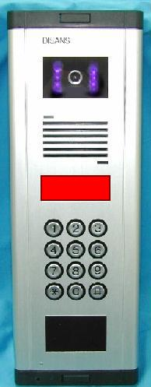
功能及特點:
- 模組化及規格化設計﹑施工快速，維護容易。
- LED螢幕面板顯示。
- 造型先進, 具美觀﹑不生銹的特性，更能提高住宅高雅形象。
- 整體防水處理，採用數字按鍵；具防曬功能，不會變質脆化。
- 通話時間2分鐘，2分鐘後自動切斷，避免佔線。
- 可呼叫管理總機與管理員通話。
- 內建式讀頭，整合讀卡機與門口機結為一體。
- 可外加控制器連線整合於電腦門禁系統。
電氣規格:
- 電源電壓：DC 13V ～ 15V
- 攝 影 機：彩色1/3〞CCD
- 照明方式：夜視LED
- 影像圖素：NTCS：512H × 492V
- 解 析 度：水平380條
- 最低照度：0 LUX
- 鏡 頭：F = 3.6mm
- 讀頭感應距離：5 ～ 10cm
- 卡片容量：連續或任意卡號10萬張
- 外觀材質：鋁擠一體成型
- 安裝方式：超薄崁入式
- 外型尺寸：高365 × 寬125 × 厚10mm
- 預 埋 盒：崁入型 （ 尺寸：高355 × 寬105 × 厚50mm ）
- 預 埋 盒：外露型 （ 尺寸：高360 × 寬125 × 厚45mm ）

